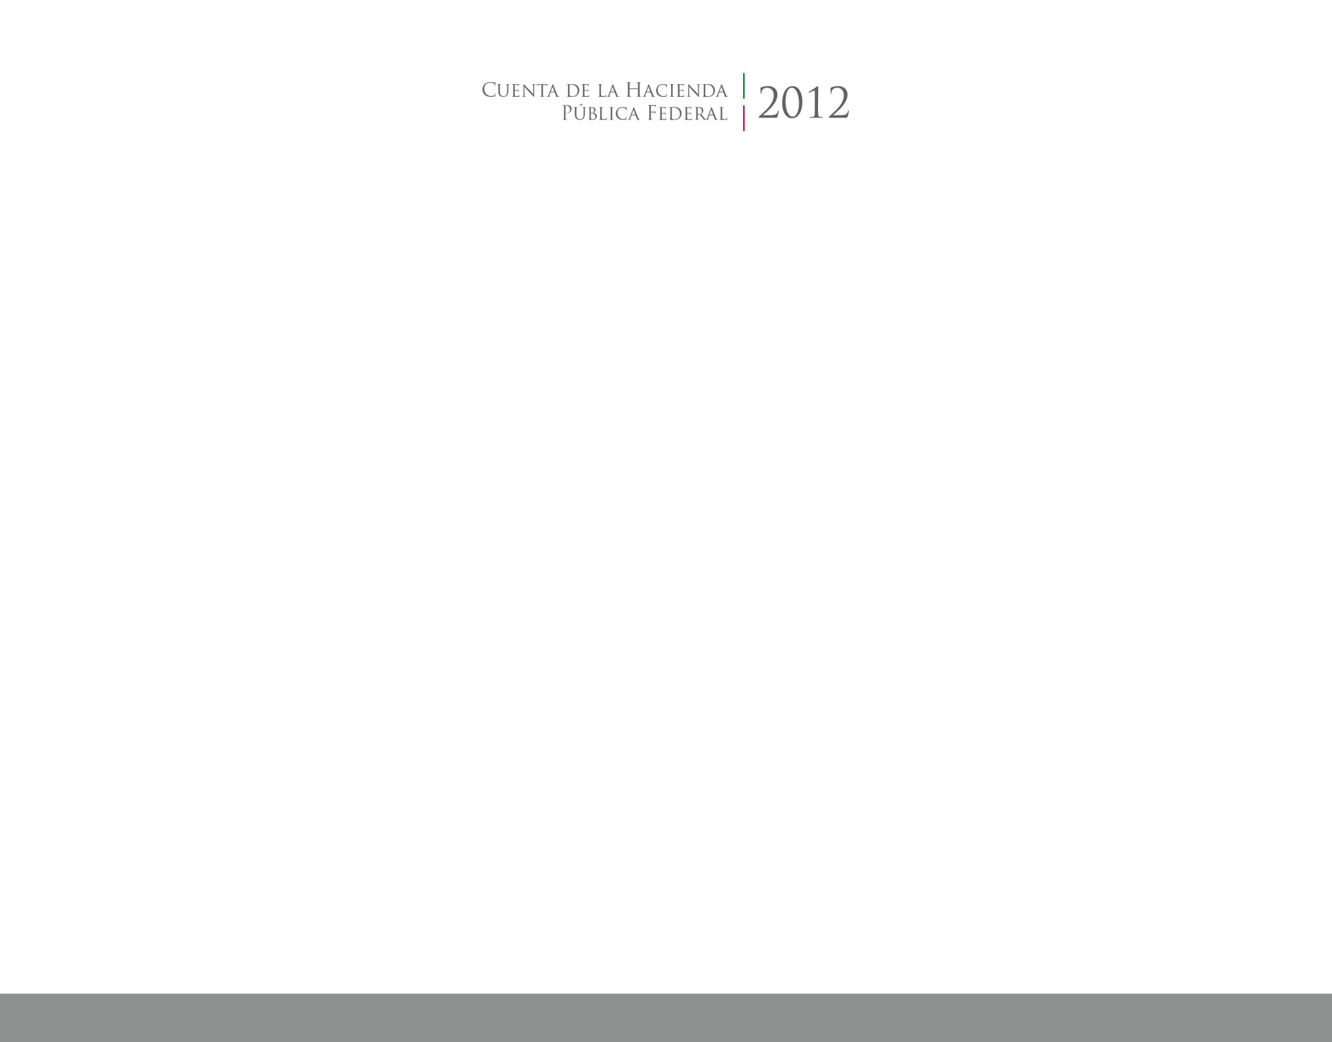

2017

2014





**Formatos de Ley de Disciplina Financiera**

CUENTA PÚBLICA

ENTIDAD FEDERATIVA DE TLAXCALA